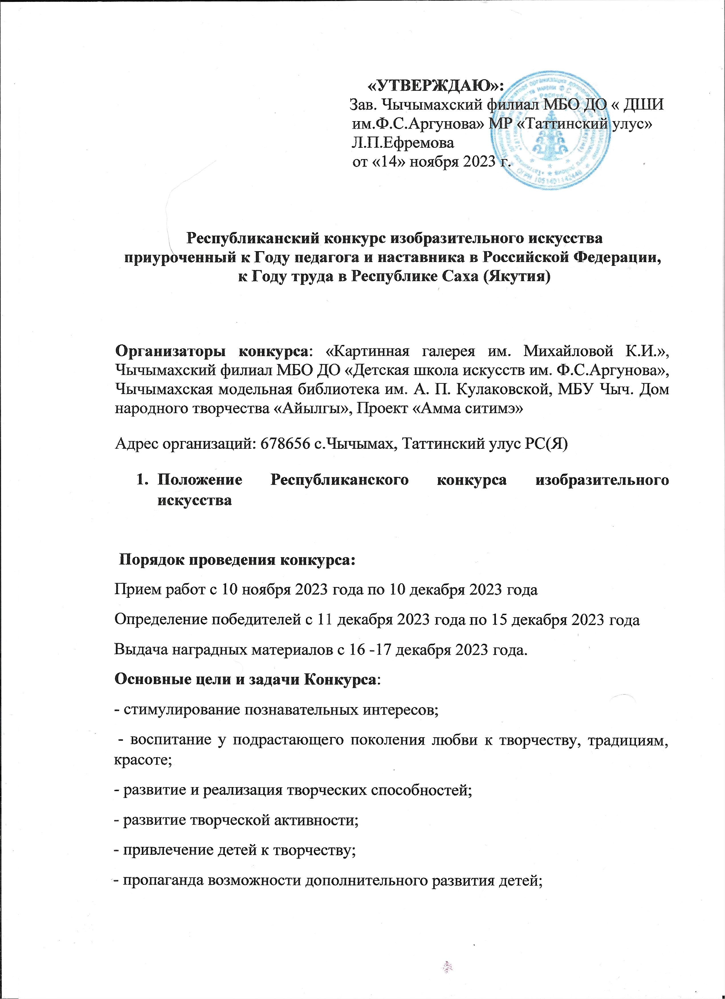

-предоставление участникам возможности соревноваться в масштабе, выходящем за рамки учреждения и района.

**Категории участников:** дети с 7-9 лет, дети с 10-11 лет; дети 12-14; дети с 15-17 лет.

Каждый участник после окончания конкурса получит свидетельство участника или диплом победителя в зависимости от результатов конкурса. У каждого участника может быть только один куратор, который получает свидетельство или диплом (в зависимости от результатов конкурса) бесплатно. Жюри будет оценивать работы и ставить баллы исходя из возраста участников. Между собой разновозрастные работы не соревнуются.

**Требования к конкурсным работам:**

На конкурс принимаются фотографии рисунков по теме «Сэтинньи - Байанай ыйа»:

- «Зимний пейзаж родного края»;

- Композиция «Байанай»

Рисунок может быть выполнен на бумаге А4-А3, на картоне или на холсте масляными красками, гуашью, акварелью, графитными карандашами, тушью и пр. Все зависит от вашей фантазии и творчества, которые вы проявите в своей работе. Обязательно работе нужно дать название. Формат приложенных фотографий работ: jpg, .gif, .png. Размер изображения не должен превышать 15 МБ. Критерии оценки работ: соответствие работы теме Конкурса; степень самостоятельности выполнения; работа производит художественное впечатление, эстетическое оформление работы; композиционное решение; достаточное владение изобразительным навыками в соответствии с возрастом; соответствие названия и содержания работы; оригинальность раскрытия темы конкурса. Для участия в конкурсе необходимо: Подготовить работу соответствующую выбранной номинации. Оформить работу в соответствии с правилами оформления конкурсных работ. Организационный взнос за участие составляет 100 рублей с каждого участника, за одну конкурсную работу в одной номинации. Необходимо заполнить заявку на участие. Данные, которые Вы введете, будут использованы при оформлении поощрительных документов, будьте внимательны при заполнении сведений. Наградные материалы высылаются в электронном варианте после оценивания работ конкурсантов экспертным советом жюри. Итоги мероприятий публикуются на сайте «Амма ситимэ» с.Чычымах. Результаты проведения Конкурса являются окончательными и не подлежат пересмотру. Все участники получают наградные материалы в зависимости от занятого места по итогам мероприятия (дипломы за I место, II место, III место; лауреаты I за место, лауреаты II за место, лауреаты III за место или сертификат участника). Педагоги победителей конкурса будут отмечены дипломами.

1. **Правила оформления конкурсных работ (заявки)**

|  |  |  |  |  |  |  |
| --- | --- | --- | --- | --- | --- | --- |
| № | ФИО участника | Возраст участника | Школа | Руководитель | Конт.телефон  руководителя | Электр.  почта |
| 1 |  |  |  |  |  |  |
| 2 |  |  |  |  |  |  |

Приложить квитанцию об оплате организационного взноса 2. **Оплата**

Оплата производится по номеру +7**9627315879** Сбербанк: Валентина А. Если будут вопросы напишите Whatsapp +79627314879; эл.почта [valehtnha@mail.ru](mailto:valehtnha@mail.ru) В сообщении укажите за кого оплачиваем (К примеру: Саргылаана К 10 лет или 4 человека *Мирный*)

*Желаем Удачи!*